2024年盐城市职教高考高三年级第三次模拟考试

建筑专业综合理论试卷

**命题人：王叶、王红珠、吴汉萍 审题人：王红珠、王玉**

**本试卷分第Ⅰ卷（客观题）和第Ⅱ卷（主观题）两部分。第Ⅰ卷1至4页，第Ⅱ卷4至9页。两卷满分300分。考试时间150分钟。**

**第Ⅰ卷**（共74分）

**一、单项选择题(本大题共20小题，每小题3分，共60分。在下列每小题中，选出一个正确答案，将答题卡上对应选项的方框涂满、涂黑)**

1. 下列关于常见约束的反力说法错误的是 ▲ 。

A．柔体约束反力是通过接触点，沿柔体中心线作用的拉力

B．光滑接触面约束反力是通过接触点，沿接触面在该点的公法线作用的压力

C．可动铰支座的约束反力通过销钉中心，垂直于支承面方向向上

D．固定铰支座的约束反力通过销钉中心，方向不定

2. 如题2图所示，球A放置于光滑的V形槽内，已知球自重为G，夹角为90°，则光滑的槽面对球的作用力为 ▲ 。

1. B. C.G D.2G

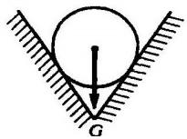

题2图

3. 轴向拉杆A、B的长度是*L*A＞*L*B，其余参数相同，则正确的是 ▲ 。

A. εA=εB Δ*L*A ＞Δ*L*B B. εA＞εB  Δ*L*A ＜Δ*L*B

C. εA=εB Δ*L*A = Δ*L*B D. εA＜εB Δ*L*A ＞Δ*L*B

4. 梁弯曲时，其正应力分布错误的是 ▲ 。

A．正应力沿高度方向成线性分布

B．中性轴处正应力为零

C．梁上下边缘处正应力最大

D．中性轴处正应力最大

5. 根据几何组成分析，题5图示体系是 ▲ 。

A．有多余约束的几何可变体系 B．有多余约束的几何不变体系

C．几何瞬变体系 D．无多余约束的几何不变体系

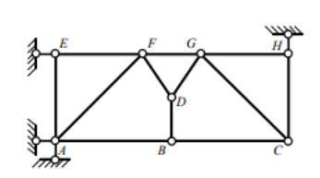



题5图 题6图

1. 题6图所示桁架结构中零杆的根数(不含支座)为 ▲ 。

A．6 B．8 C．10 D．12

1. 已知点A(22，18，10)、点B(22，8，10)，则下列说法正确的是 ▲ 。

A．点A、B是侧面的重影点，AB为侧垂线

B．点A、B是正面的重影点，AB为正平线

C．点A、B是正面的重影点，AB为正垂线

D．点A、B是水平面的重影点，AB为水平线

8. 关于尺寸标注的描述正确的是 ▲ 。

A．尺寸线用来表示尺寸的大小 B．尺寸线应用细点划线绘制

C．尺寸的起止用尺寸起止符号表示 D．尺寸线只能是直线

9. 建筑工程施工图一般的编排顺序是 ▲ 。

A．基本图在前，详图在后；次要部分在前，主要部分在后

B．施工总说明、建筑施工图、结构施工图、设备施工图

C．建筑施工图、结构施工图、设备施工图、施工总说明

D．详图在前，基本图在后；次要部分在前，主要部分在后

10. 下图中， ▲ 是泡沫混凝土图例。

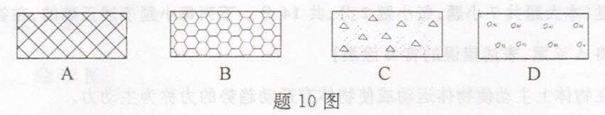

1. 下列土中，可松性系数最小的是 ▲ 。

A．含有碎石、卵石的堆积土 B．泥炭

C．中等密实的粘性土和黄土 D．白膏泥

12. 一次投料法的上料顺序是 ▲ 。

A．砂---石----水泥----水 B．水----砂---石----水泥

C．砂---水泥----石 ----水 D．水---水泥---石-----砂

13. 跨度10米的现浇钢筋混凝土梁，设计混凝土强度等级C30，当混凝土强度达到 ▲ 时，可拆除梁的侧模板。

A．2.5N/mm² B．15N/mm² C．22.5N/mm² D．30N/mm²

1. 框架结构的拆模顺序是 ▲ 。

A．先拆除柱模，接着拆楼板底模、梁侧模，最后拆梁底模。

B．先拆除楼板底模，接着拆柱模、梁侧模，最后拆梁底模。

C．先拆除梁侧模，接着拆柱模、楼板底模，最后拆梁底模。

D．先拆除梁底模，接着拆柱模，最后拆楼板底模、梁侧模。

15. 屋面坡度为 ▲ 时，卷材应垂直于屋脊铺贴。

A．3% B．10% C．20% D．15%

1. 当一单筋矩形截面梁的截面尺寸、材料强度及弯矩设计值M确定后，计算时发现超筋，那么为提高其正截面承载力最有效的措施是 ▲ 。

A．增加纵向受拉钢筋的数量 B．提高混凝土强度等级

C．加大截面尺寸 D．加大截面高度

17. 单筋矩形截面，为防止超筋破坏的发生，应满足适用条件ξ≤ξb。与该条件等同的条件是 ▲ 。

A．x≤xb B．ρ≤ρmax=ξbfy/fcm C．x≥2αS D．ρ≥ρmin

18. 混凝土抗拉强度设计值为 ▲ 。

A．强度标准值乘以荷载分项系数 B．强度标准值乘以材料分项系数

C．强度标准值除以荷载分项系数 D．强度标准值除以材料分项系数

19. 混凝土保护层起算位置是 ▲ 。

A．受力钢筋的外边缘 B．钢筋的外边缘

C．受力钢筋的重心 D．箍筋的重心

20. 结构在规定的时间内，在规定的条件下，完成预定功能的能力是结构的 ▲ 。

A．安全性 B．适用性 C．耐久性 D．可靠性

**二、判断题(本大题共7小题，每小题2分，共14分。下列每小题表述正确的，在答题卡对应题号上 将A涂黑，表述错误的将B涂黑 )**

21. 共面三力若平衡，则此三力一定汇交于同一点。

22. 平面一般力系的简化结果一般是一个主矢与一个主矩。

23. 矩形截面梁，若其截面高度和宽度都增加一倍，则其强度提高到原来的16倍。

24. 静定结构中，所有的未知力一定能用静力平衡方程求解。

25. A点坐标为(15、8、10)，B点到H、W、V面距离分别为10、8、20，则A、B两点在V面上产生重影。

26. 初步设计阶段的内容包括工程施工所有专业的基本图、详图及其说明书、计算书等。

27. 建筑平面图图表明了建筑物从基础到屋面的内部构造及其空间组合情况。

**第Ⅱ卷（共226分）**

**三、 填空题(本大题共22小题，每空2分，共60分)**

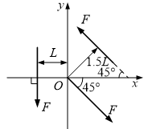28. 如题28图所示的结构，若已知F=10kN，a=1m，则B处的支座反力FRB为 ▲ 。

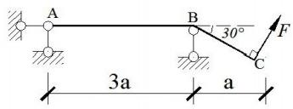

题28图 题29图

1. 图29所示为三个力组成的平面力系，若以坐标原点O为简化中心简化得主矢大小为 ▲ ；简化所得主矩大小为 ▲ 。
2. 平面图形对于若干相互平行轴的面积矩，其中为零的是对 ▲ 轴的面积矩。
3. 如图所示刚架，1-1截面的剪力FS1= ▲ ，弯矩M1= ▲ 。

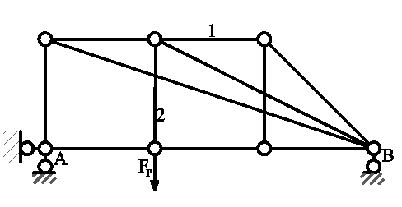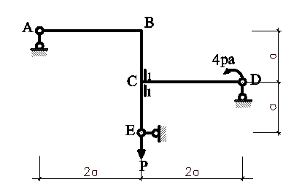

题31图 题32图

1. 如图所示桁架，节间长和桁高均为1m,则杆1的轴力为 ▲ ，杆2的轴力为 ▲ 。

33. 从结构的受力分析出发，合理的结构应是 ▲ 结构。

34. 砖墙用皮数杆一般以 ▲ 进行制作。

35. 梁或梁垫下及其左右各 ▲ 范围内不得预留脚手眼。

36. 一般规定混凝土强度达到 ▲ MPa时，可拆除侧模板。

37. 防水混凝土应用机械搅拌，搅拌时间不得少于 ▲ min。

38. 某工程混凝土实验室配合比1:2.4:4.46，砂石含水率分别为3%和1%，则混凝土的施工配合比为 ▲ 。

39. 楼梯施工缝应留在 ▲ 的范围内。

40. ▲ 振捣器，适用于振捣基础、柱、梁、墙等构件及大型设备基础等大体积混凝土结构。

41. 在混凝土浇筑完毕后，应在 ▲ 以内加以覆盖和浇水进行养护。

42. 最终可松性系数供 ▲ 用。

43. 井点管距离基坑壁一般为 ▲ ，以防止局部发生漏气。

44. 抹灰工程按使用材料和装饰效果分为 ▲ 和装饰抹灰。

45. 根据刚性防水屋面规定，水泥砂浆防水层不小于 ▲ 。

46. 铺贴多跨和高低跨的房屋卷材防水层时，应按 ▲ 的顺序进行。

47. 采用预应力钢筋时，混凝土强度等级不应低于 ▲ 。

48. 当梁的剪跨比λ<1或梁的箍筋配置过多、过密时，常发生 ▲ 破坏。

49. 对照所给建筑平面图完成下列空格：

（1）根据房屋的朝向可知2轴在3轴的 ▲ 边；

（2）室内地坪的标高为 ▲ ；

（3）房屋的总长为 ▲ m ；

（4）散水的宽度为 ▲ m ；

（5）横向定位轴线有 ▲ 根；

（6）1—1剖面的剖视方向为 ▲ 。

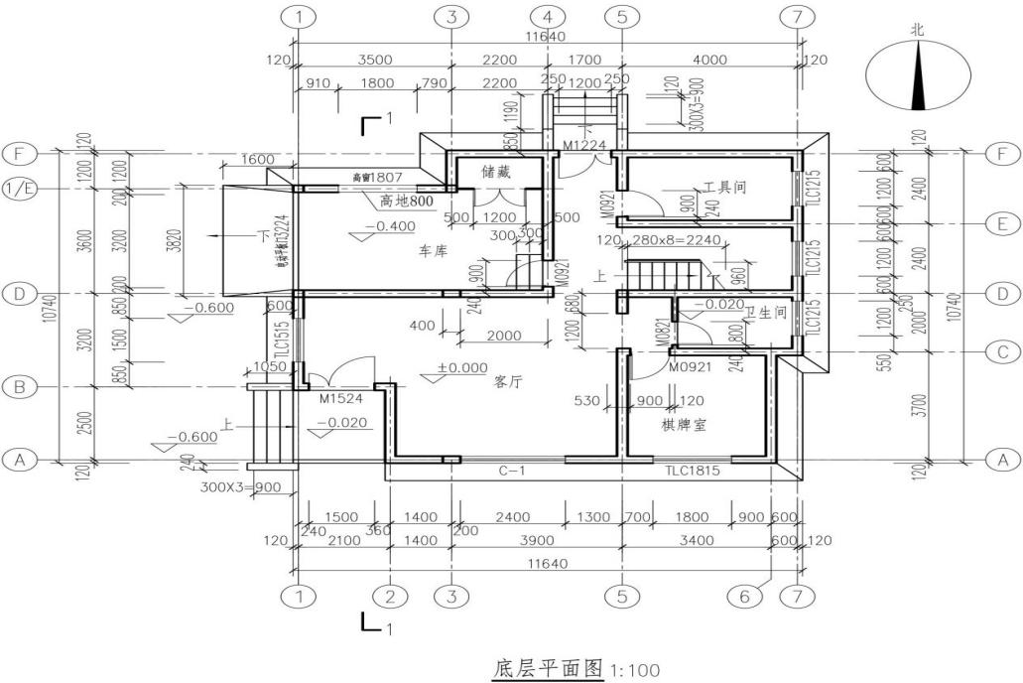

题49图

**四、简答题(本大题共4小题，每小题4分，共16分)**

50. 模板的拆除日期取决于哪些因素？

51. 钢筋混凝土受弯构件正截面有哪几种破坏形式？按什么标准进行分类？

52. 结构的极限状态分为几类？哪种极限状态的可靠度水平最高？

53. 钢筋混凝土矩形截面简支梁，在进行斜截面设计时，当其满足什么条件时需按构造要求配置箍筋?

**五、计算题(本大题共7小题，共90分，要有解题步骤，按步骤给分)**

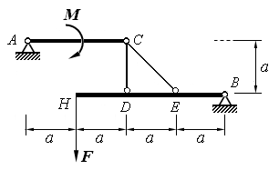54.（本题12分）图示结构中，*M* =20kN·m，*F* =10kN，*a* =1m。求支座*A*、*B*的反力。

题54图

55.(13分)如题55图所示结构中，两根水平杆AC、CD皆为刚杆，已知两杆弹性模量均为2×105Mpa，1、2两杆的横截面直径分别为10mm和20mm，F=10kN，试求1、2两杆的伸长量。

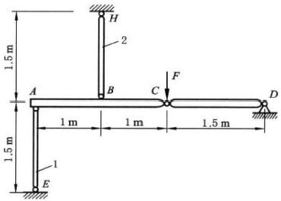

题55图

56.（本题10分）确定题58图所示组合截面的形心坐标*y*c。

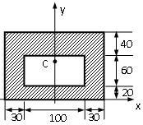

题56图

57.（12分）倒T字型截面铸铁悬臂梁，尺寸及载荷如图所示。已知材料的许用应力[*σ*拉]=40MPa，[*σ*压]=160MPa，截面对中性轴z的惯性矩*Iz*=1.018×108mm4，*h*1=96.4mm，试计算该梁的许可载荷[*F*]。

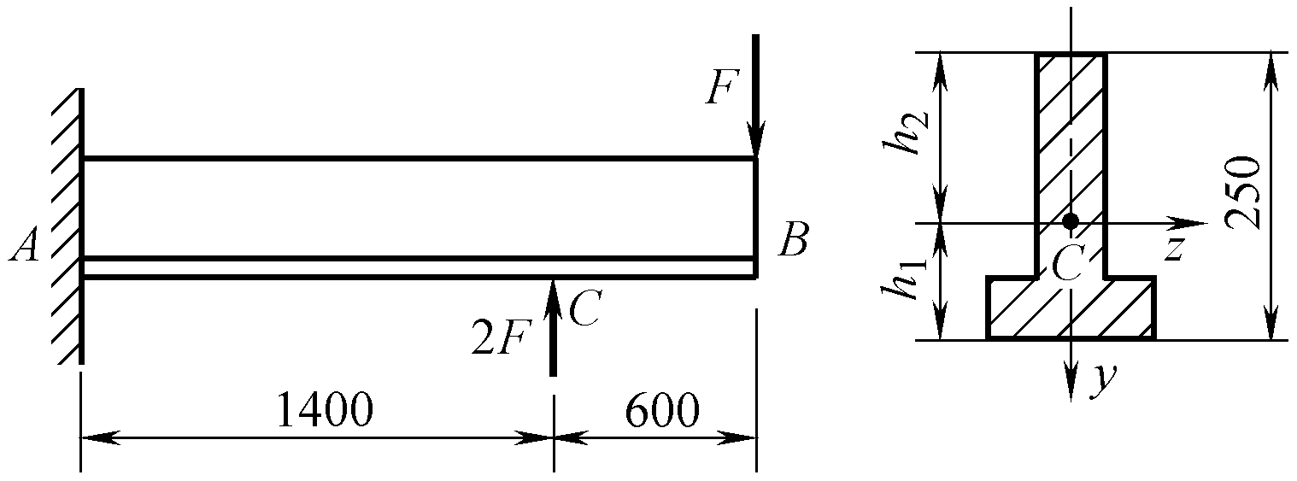

题57图

58.（14分）试绘制图示刚架的内力图。

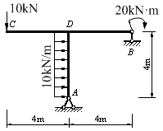

题58图

59.(14分)某办公楼入口处有一悬挑钢筋混凝土板，板厚为100mm，计算跨度，承受荷载设计值5.8KN/m2，混凝土的强度等级为C30,钢筋为HRB335钢筋，结构重要性系数为一级。试求板所需钢筋面积并选配钢筋（无需验算钢筋净距）。

已知：，=14.3N/mm2,=1.43N/mm2,=300N/mm2,=1.0,=0.550,

配筋方案：





60.（15分）一钢筋混凝土矩形截面简支梁，截面尺寸250mm×500mm，混凝土强度等级为C30，箍筋采用双肢8的HPB300级箍筋，支座处截面的剪力最大值为180kN。试求箍筋数量。(已知：*ft*=1.43N/mm2,*fc*=14.3N/mm2，*fyv*=270 N/mm2，ASV1=50.3mm2，Smax=200mm，*a*s=40mm）

**六 、作图题(本大题共6小题，共60分，线型、标注等均要规范)**

61.(8分)如题61图所示，已知正五边形ABCDE的一条边AB，试运用尺规作图补全正五边形ABCDE并使得五边形的顶点落在下方。(保留作图痕迹)



题61 图

62.(10分)如题62图所示，已知平面ABCD与平面EGF相交，试求出两瓶变的交线并判别可见性。(保留作图痕迹)

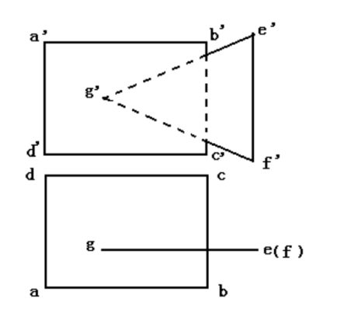

题62图

63.(10分）如图63图所示，图中体的两面投影和体表面点的一面投影。试补画体及体表面点的其余面投影。

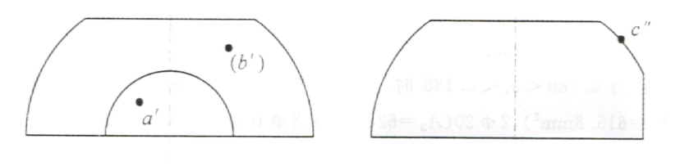

题63图

64.(10分)如题64图所示，补画形体三面投影中所缺的图线。



题64图

65.(10分)如题65图所示，已知形体的V面 、H面投影，求W面投影。

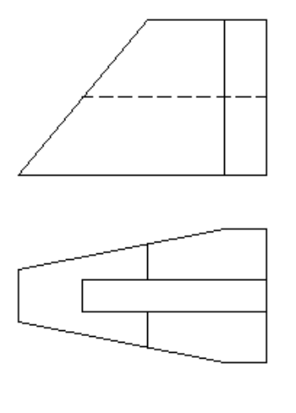

题65图

66.(12分)如题66图所示，求作1-1和2-2断面图。

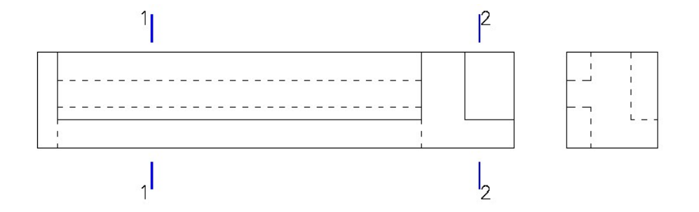

题66图